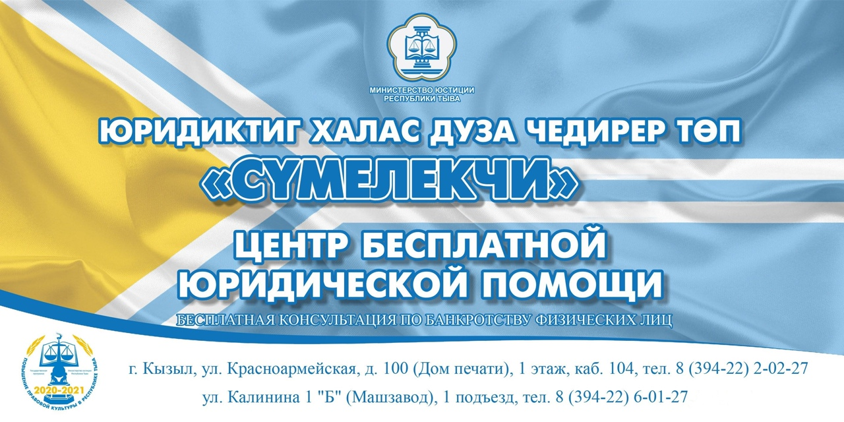
Виды бесплатной юридической помощи:  1) правового консультирования в устной и письменной форме;  2) составления заявлений, жалоб, ходатайств и других документов правового характера;  3) представления интересов гражданина в судах, государственных и муниципальных органах, организациях в случаях и в порядке, которые установлены настоящим Федеральным законом, другими федеральными законами и законами субъектов Российской Федерации. | право получить бесплатную юридическую помощь, определено частью 1 статьи 20 Федерального закона от 21.11.2011 № 324-ФЗ «О бесплатной юридической помощи в Российской Федерации» (далее – Федеральный закон № 324-ФЗ) определены категории граждан, которые имеют право на получение бесплатной юридической помощи в рамках государственной системы бесплатной юридической помощи:
Министерство юстиции Республики Тыва

Виды бесплатной юридической помощи:  1) правового консультирования в устной и письменной форме;  2) составления заявлений, жалоб, ходатайств и других документов правового характера;  3) представления интересов гражданина в судах, государственных и муниципальных органах, организациях в случаях и в порядке, которые установлены настоящим Федеральным законом, другими федеральными законами и законами субъектов Российской Федерации. | право получить бесплатную юридическую помощь, определено частью 1 статьи 20 Федерального закона от 21.11.2011 № 324-ФЗ «О бесплатной юридической помощи в Российской Федерации» (далее – Федеральный закон № 324-ФЗ) определены категории граждан, которые имеют право на получение бесплатной юридической помощи в рамках государственной системы бесплатной юридической помощи:
Министерство юстиции Республики Тыва

Виды бесплатной юридической помощи:  1) правового консультирования в устной и письменной форме;  2) составления заявлений, жалоб, ходатайств и других документов правового характера;  3) представления интересов гражданина в судах, государственных и муниципальных органах, организациях в случаях и в порядке, которые установлены настоящим Федеральным законом, другими федеральными законами и законами субъектов Российской Федерации. | право получить бесплатную юридическую помощь, определено частью 1 статьи 20 Федерального закона от 21.11.2011 № 324-ФЗ «О бесплатной юридической помощи в Российской Федерации» (далее – Федеральный закон № 324-ФЗ) определены категории граждан, которые имеют право на получение бесплатной юридической помощи в рамках государственной системы бесплатной юридической помощи:
Министерство юстиции Республики Тыва

